新北区黄华萍优秀教师培育室
成员个人三年发展规划

（2020~2022）
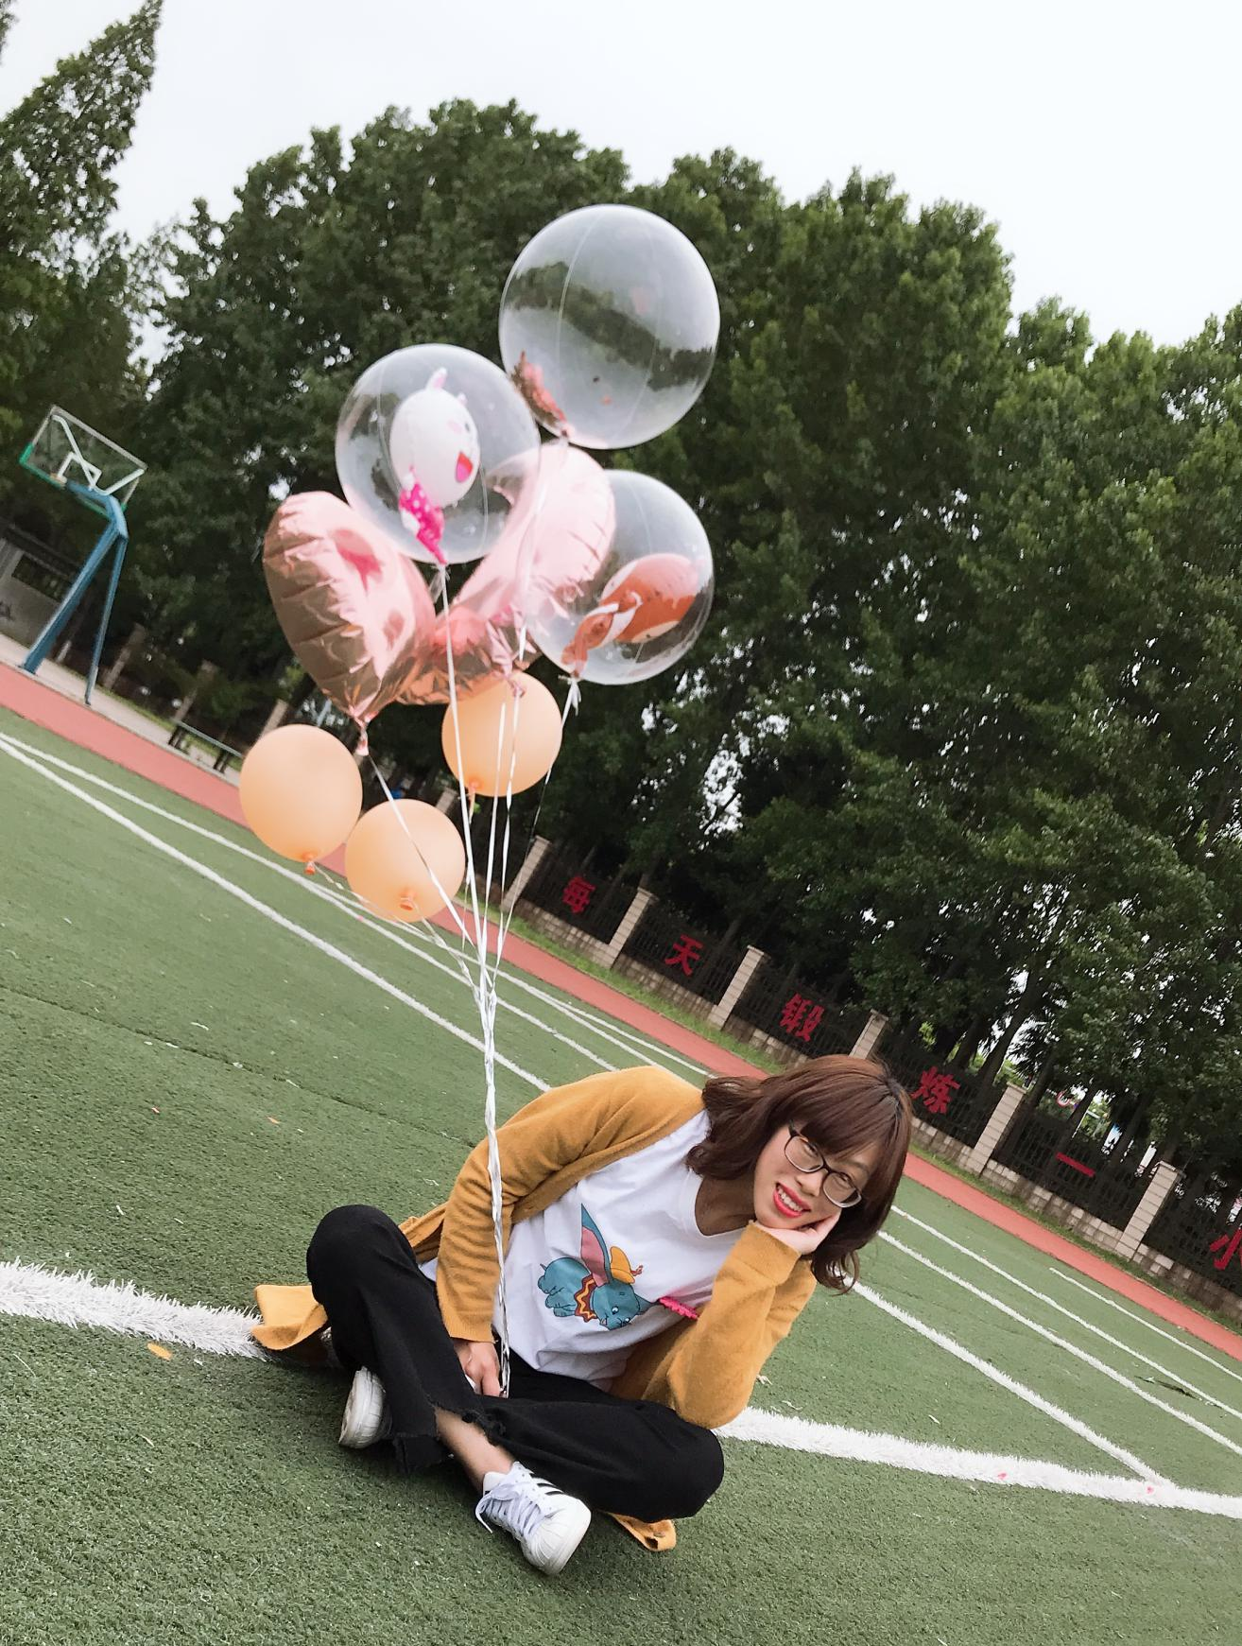

姓名： 殷佳
职称： 中小学二级
学校：常州市新北区百丈中心小学

常州市新北区黄华萍优秀教师培育室
二○二○年七月制
一、现有基本情况
姓 名 |  | 殷佳 |  | 性 别 | 女 | 出生年月 | 198910
政治面貌 |  | 党员 |  | 最后学历 | 本科 | 工作年月 | 201108
现职务 |  | 无 |  | 何时获何专技职称 | 201202  中小学二级 | 何时获何专业称号 | 201901  区骨干
近三年获区级以上  荣誉 | 何年度考核优秀或合格嘉奖 |  |  |  | 201306考核优秀  201806合格嘉奖
近三年获区级以上  荣誉 | 何年获何综合荣誉或专业荣誉  （优秀教育工作者、减负增效教师等） |  |  |  | 202001春江镇“优秀教师”  202007新北区优秀教育工作者
近三年获区级以上  荣誉 | 何年获何条线荣誉  （优秀班主任、优秀党员等） |  |  |  | 201608新北区优秀班主任
从教以来区级以上研课讲座与基本功 | 公开课 |  | 2014年 区公开课《梅兰芳学艺》
从教以来区级以上研课讲座与基本功 | 讲 座 |  | 无
从教以来区级以上研课讲座与基本功 | 评优课 |  | 2018年 区评优课《日月潭的传说》一等奖
从教以来区级以上研课讲座与基本功 | 基本功 |  | 2017年区班主任基本功二等奖  2019年区班主任基本功三等奖  2020年区班主任基本功三等奖  2018年区小学道德与法治学科基本功三等奖
从教以来课题研究 | 主持 |  | 201812主持区微型课题《小学语文中年段“向读学写”的课堂教学策略研究》二等奖  202004主持区微型课题《多方位挖掘教学资源，共促”智慧教育“》三等奖
从教以来课题研究 | 核心成员 |  | 参与2016年市级课题《小学语文教学中有效渗透“向读学写”的实践研究》排名第10
近三年文章发表与获奖 | 发表 |  | 《呵护童真 让学生快乐学习》发表于省级期刊《好家长》（2018年第698期）  《语文核心素养下“向读学写”的思考与研究》发表于省级刊物《新智慧》（2018年第19期）  《大数据应用打造新型语文教学模式》发表于省级刊物《课外语文》（2019年第25期）
近三年文章发表与获奖 | 获奖 |  | 2017年9月《以课堂为抓手培养学生的学习能力》获省蓝天杯三等奖  2017年12月《深化微信应用，探索语文教学新模式》获省领航杯三等奖  2018年9月《巧借巧借资源，妙设梯度，让写话“活”起来》获省蓝天杯三等奖  2018年12月《微信——探索整合语文教学新模式》获区二等奖  2019年9月《挖掘教材资源，拓宽非连教学》获省蓝天杯三等奖

二、个人三年发展总目标
拟评职称 | 中小学一级 | 争取获评时间 | 2020年
缺少平台 | 综合荣誉：区R 市R 省R 年度考核优秀□ 评优课或基本功R  课题：参与□ 主持R 公开课或讲座（ 2 ）节次 论文发表（ 3 ）篇
个人努力措施 | - 积极参加评优课或基本功比赛，争取获得一二等奖。  - 争取主持市区级课题并立项。  - 定期阅读杂志，并阅读两本教育教学类专著；  4.加强论文写作，争取获奖。
需要得到学校何种帮助支撑 | 1.邀请专家进行基本功各项培训，培养专业能力  2.提供主持课题的机会  3.提供区课和区讲座的机会
拟评称号 | 常州市骨干教师 | 争取获评时间 | 2021年
缺少平台 | 综合荣誉：区R 市R 省R 年度考核优秀□ 评优课或基本功R  课题：参与□ 主持R 公开课或讲座（ 2 ）节次 论文发表（ 3 ）篇
个人努力措施 | - 积极参加评优课或基本功比赛，争取获得一二等奖。  - 争取主持市区级课题并立项。  - 定期阅读杂志，并阅读两本教育教学类专著；  4.加强论文写作，争取获奖。
需要得到学校何种帮助支撑 | 1.邀请专家进行基本功各项培训，培养专业能力  2.提供主持课题的机会  3.提供区课和区讲座的机会

三、2020年个人发展规划分目标
项目 | 目 标 和 要 求 |  |  | 达成情况
项目 | 理论学习 | 拟订阅杂志  或阅读专著 | 《小学语文教学设计》  《我们如何思维》杜威 | 阅读中
项目 | 教学 | 拟公开课、示范课或专题讲座节次 | 区公开课1次，区专题讲座1次
项目 | 教学 | 拟参加教学或基本功评比活动 | 区基本功或评优课争取获以二等奖
项目 | 科研 | 拟从事课题研究、名称、级别和内容 | 主持区级课题《小语教学中学生思维能力培养的实践研究》并能立项
项目 | 科研 | 论文、案例、教学设计等撰写、获奖或发表篇数 | 发表相关论文1篇，论文或教学设计获奖1篇
项目 | 荣誉 | 综合或条线类 | 常州市德育先进工作者
项目 | 荣誉 | 学科专业类
项目 | 职称评审或专业称号
项目 | 需学校搭建平台 |  | 邀请专家进行基本功各项培训，培养专业能力
四、2021年个人发展规划分目标
项目 | 目 标 和 要 求 |  |  | 达成情况
项目 | 理论学习 | 拟订阅杂志  或阅读专著 | 《小学语文教与学》  《新教育之梦》朱永新
项目 | 教学 | 拟公开课、示范课或专题讲座节次 | 区公开课1次，区专题讲座1次
项目 | 教学 | 拟参加教学或基本功评比活动 | 区基本功或评优课争取获以二等奖
项目 | 科研 | 拟从事课题研究、名称、级别和内容 | 主持市级课题《小语教学中学生思维能力培养的实践研究》并能立项
项目 | 科研 | 论文、案例、教学设计等撰写、获奖或发表篇数 | 发表相关论文1篇，论文或教学设计获奖1篇
项目 | 荣誉 | 综合或条线类
项目 | 荣誉 | 学科专业类
项目 | 职称评审或专业称号 |  | 中小学一级、常州市骨干教师
项目 | 需学校搭建平台 |  | 1.提供参加评优课或基本功的机会，培养专业能力  2.提供区课和区讲座的机会

五、2022年个人发展规划分目标
项目 | 目 标 和 要 求 |  |  | 达成情况
项目 | 理论学习 | 拟订阅杂志  或阅读专著 | 《小学语文教学》  《不做教书匠》管建刚
项目 | 教学 | 拟公开课、示范课或专题讲座节次 | 区公开课1次，区专题讲座1次
项目 | 教学 | 拟参加教学或基本功评比活动 | 区基本功或评优课争取获以二等奖
项目 | 科研 | 拟从事课题研究、名称、级别和内容 | 主持市级课题《小语教学中学生思维能力培养的实践研究》并能立项
项目 | 科研 | 论文、案例、教学设计等撰写、获奖或发表篇数 | 发表相关论文1篇，论文或教学设计获奖1篇
项目 | 荣誉 | 综合或条线类 | 常州市优秀教育工作者
项目 | 荣誉 | 学科专业类
项目 | 职称评审或专业称号 |  | 常州市骨干教师
项目 | 需学校搭建平台 |  | 1.提供参加评优课或基本功的机会，培养专业能力  2.提供区课和区讲座的机会

